６ 賃金センサス
１ 賃金センサスの概要
(1) 調査の実施機関
厚生労働省
(2) 調査の目的
主要産業に雇用される労働者について、その賃金の実態を労働者の雇用形態、就業形態、職種、性、年齢、学歴、勤続年数及び経験年数別等に明らかにすること
(3) 調査の時期
調査年６月分の賃金等（賞与、期末手当等特別給与額については調査前年１年間）について、同年７月に調査を行う。
(4) 公表の時期
調査実施の翌年３月頃 （令和３年分は令和４年３月25日公表）
２ 調査の対象
(1) 地域
日本全国（ただし、一部島しょを除く。）
(2) 産業
日本標準産業分類に基づく16大産業［鉱業,採石業,砂利採取業、建設業、製造業、電気・ガス・熱供給・水道業、情報通信業、運輸業,郵便業、卸売業,小売業、金融業,保険業、不動産業,物品賃貸業、学術研究,専門・技術サービス業、宿泊業,飲食サービス業、生活関連サービス業,娯楽業、教育,学習支援業、医療,福祉、複合サービス事業及びサービス業（他に分類されないもの）（外国公務を除く。）］
(3) 事業所
５人以上の常用労働者※を雇用する民営事業所（５～９人の事業所については企業規模が５～９人の事業所に限る。）及び10人以上の常用労働者を雇用する公営事業所から都道府県、産業及び事業所規模別に一定の方法で抽出した事業所を対象とする。
※常用労働者とは次のいずれかに該当するものである。
ア 期間を定めずに雇われている労働者
イ １か月を超える期間を定めて雇われている労働者

３ 厚生労働省より提供を受けたデータ
厚生労働省に対して利用目的を付して申出を行い、審査を経て、大阪府内の常用労働者10人以上を雇用する民営事業所の常用労働者（短時間労働者は除く）について、調査票情報の提供を受けた。

【調査実人員及び母集団復元後人員の状況】
 |  | 令和元年 | 令和２年 | 令和３年 | 合計
大阪  府内 | 調査実人員 | 37,203人 | 40,507人 | 37,679人 | 115,389人
大阪  府内 | 母集団復元後 | 約238.1万人 | 約259.3万人 | 約194.6万人 | 約692.0万人

【主な提供項目】
○産業分類番号 （大分類、中分類）
○企業規模番号
○新規学卒者
○性別
○最終学歴
○年齢
○勤続年数
○雇用形態 （正社員・正職員とそれ以外、雇用期間の有無を区分）
○役職番号 （部長級、課長級、係長級、非役職者）
○職種番号 （専門的・技術的関連職業従事者等（医師、デザイナー等）に該当する労働者のデータ
を除き、公務の一般的な職種（事務職・技術職）に類似していると認められる「事務・
技術関係職種」に相当する労働者に限定する目的）
○きまって支給する現金給与額 （通勤手当を分離できないため、通勤手当が含まれる。）
○超過労働給与額
○前年１年間の賞与、期末手当等特別給与額
○復元倍率

【分析方法】
○年齢階層別の所定内給与額の比較（第33表）
民間従業員と府職員の平均所定内給与とその伸び率を、年齢階層ごとに比較した。
○役職段階別の所定内給与額の分布状況（第34表～第37表）
民間従業員（企業規模別）の所定内給与分布と府職員の所定内給与分布を、役職別に比較した。
○年齢・勤続年数を基準とした給与水準の比較
・在職する府職員が最も多い年齢・勤続年数を基準として、その前後１歳（年）の範囲に該当する
府職員と民間従業員の平均所定内給与を比較した。（第38表）
・在職する民間従業員が最も多い年齢・勤続年数を基準として、その前後１歳（年）の範囲に該当
する民間従業員と府職員の平均所定内給与を比較した。（第39表）
（注）１ 民間従業員は、常用労働者100人以上の企業かつ雇用期間の定めのない正社員・正職員のうち、事務・技術関係職種相当の者を
対象に、直近３か年のデータを統合して分析を行った。なお、所定内給与は、「きまって支給する現金給与額」から「超過労働給与
額」を除いたものである。
２ 府職員は、本年の職員給与実態調査における行政職給料表適用者を対象に分析を行った。なお、所定内給与は、本年４月１日現在
の給料月額、地域手当、管理職手当、扶養手当、通勤手当、単身赴任手当基礎額及び住居手当を合計したものである。
（参考）民調と賃金センサスの主な違い

○調査対象月・期間

○調査対象労働者
民調 ：雇用期間の定めのない常勤の従業員（いわゆる正社員・正職員）
賃金センサス ：常用労働者（正社員・正職員以外の労働者を含む）

○対象事業所規模
民調：企業規模50人以上かつ事業所規模50人以上の民間事業所（人数は正社員・正職員）
賃金センサス：事業所規模５人以上の事業所（５～９人の事業所は、企業規模が５～９人の場合に限る。人数は常用労働者）

○役職段階
民 調 |  | 賃金センサス
支店長・工場長
部 長 |  | 部 長
次 長
課 長 |  | 課 長
課長代理
係 長 |  | 係 長
主 任
係 員 |  | 非役職

第33表 年齢階層別の所定内給与額の比較 ＜令和元-令和３年賃金構造基本統計調査＞
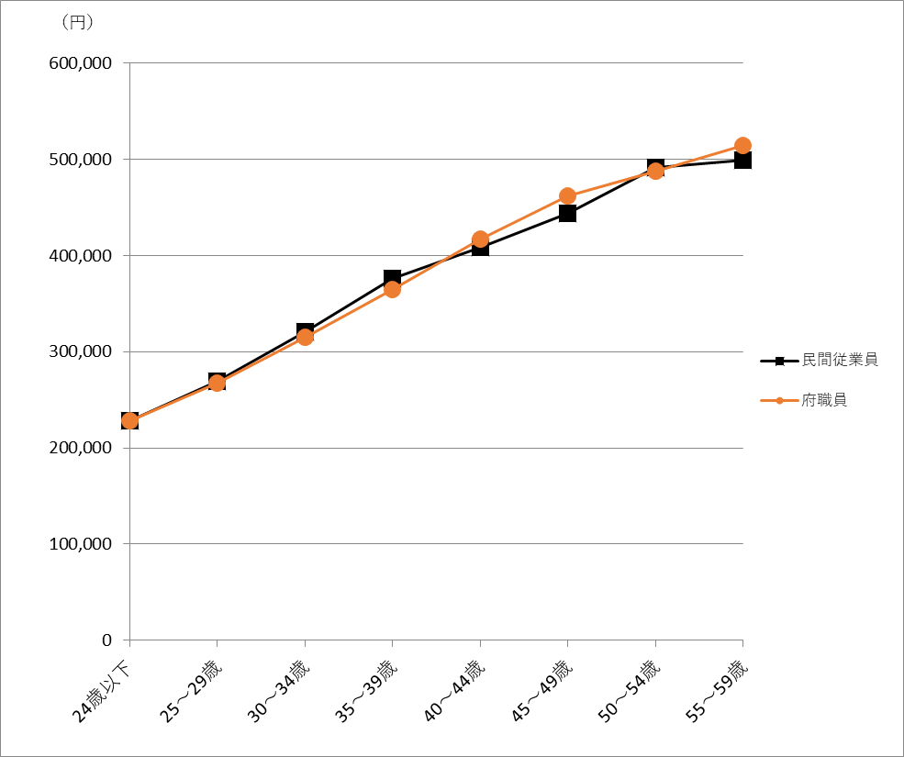

平均所定内給与額の比較
年齢 | 民間従業員 |  | 府職員
年齢 | 民間従業員 | 指数  （24歳以下を100） | 府職員 | 指数  （24歳以下を100）
歳 | 円 |  | 円
24以下 | 228,474 | 100 | 228,645 | 100
25～29 | 269,650 | 118 | 266,861 | 117
30～34 | 320,973 | 140 | 314,549 | 138
35～39 | 375,808 | 164 | 364,932 | 160
40～44 | 408,604 | 179 | 416,723 | 182
45～49 | 443,369 | 194 | 461,622 | 202
50～54 | 491,842 | 215 | 487,728 | 213
55～59 | 499,260 | 219 | 514,624 | 225
合計平均 | 394,549 | 173 | 391,018 | 171
（注）１ 民間従業員は、常用労働者100人以上の企業における男性労働者の所定内給与を集計した。
２ 府職員は、行政職給料表適用者の所定内給与（通勤手当を含む。）を集計した。

第34表 役職段階別の所定内給与額の分布状況 【部長級】 ＜令和元-令和３年賃金構造基本統計調査＞

 | 企業規模 常用労働者数 |  |  |  |  | 府職員
 | 5,000人以上 | 1,000～  4,999人 | 500～999人 | 100～499人 | 規模計 | 部長級

 | 企業規模 常用労働者数 |  |  |  |  | 府職員
 | 5,000人以上 | 1,000～  4,999人 | 500～999人 | 100～499人 | 規模計 | 部長級
 | 円 | 円 | 円 | 円 | 円 | 円
上位10% | 1,130,400 | 956,900 | 778,300 | 809,700 | 949,200 | 830,395
上位25% | 894,007 | 745,500 | 663,700 | 651,000 | 765,800 | 813,694
中位 | 779,700 | 633,300 | 610,200 | 555,000 | 629,500 | 795,345
下位25% | 669,300 | 534,500 | 534,600 | 491,100 | 524,550 | 781,154
下位10% | 541,700 | 455,300 | 459,500 | 418,800 | 449,174 | 773,899
平均値 | 819,470 | 693,236 | 625,182 | 587,712 | 673,756 | 799,421
平均年齢  （歳） | 50.8 | 52.1 | 52.3 | 52.0 | 51.8 | 57.4

（注）「上位10%」等については、全労働者データの所定内給与を高いものから順に並べ替え、全体における当該割合に該当する金額を示して
いる。なお、「中位」は「上位50%」あるいは「下位50%」と同じ。
例：全労働者データが10,000人である場合、所定内給与を高いものから順に並べ替え、1,000番目に位置する金額が「上位10%」となる
（以下第35表～第37表について同じ）。

第35表 役職段階別の所定内給与額の分布状況 【課長級】 ＜令和元-令和３年賃金構造基本統計調査＞

 | 企業規模 常用労働者数 |  |  |  |  | 府職員
 | 5,000人以上 | 1,000～  4,999人 | 500～999人 | 100～499人 | 規模計 | 課長級

 | 企業規模 常用労働者数 |  |  |  |  | 府職員
 | 5,000人以上 | 1,000～  4,999人 | 500～999人 | 100～499人 | 規模計 | 課長級
 | 円 | 円 | 円 | 円 | 円 | 円
上位10% | 784,100 | 724,800 | 593,500 | 577,408 | 694,500 | 676,718
上位25% | 664,300 | 620,200 | 535,000 | 501,700 | 576,600 | 657,897
中位 | 566,000 | 527,000 | 492,000 | 444,000 | 491,100 | 636,666
下位25% | 488,700 | 457,600 | 445,100 | 396,000 | 432,808 | 614,036
下位10% | 433,200 | 387,000 | 395,900 | 339,925 | 370,000 | 598,435
平均値 | 601,792 | 548,562 | 504,503 | 459,822 | 519,714 | 636,395
平均年齢  （歳） | 48.4 | 48.3 | 49.5 | 47.7 | 48.3 | 54.5

第36表 役職段階別の所定内給与額の分布状況 【係長級】 ＜令和元-令和３年賃金構造基本統計調査＞

 | 企業規模 常用労働者数 |  |  |  |  | 府職員
 | 5,000人以上 | 1,000～  4,999人 | 500～999人 | 100～499人 | 規模計 | 主査級

 | 企業規模 常用労働者数 |  |  |  |  | 府職員
 | 5,000人以上 | 1,000～  4,999人 | 500～999人 | 100～499人 | 規模計 | 主査級
 | 円 | 円 | 円 | 円 | 円 | 円
上位10% | 599,700 | 551,190 | 540,000 | 481,481 | 546,200 | 477,567
上位25% | 519,800 | 450,416 | 461,610 | 415,768 | 456,200 | 460,349
中位 | 443,400 | 387,700 | 386,300 | 354,400 | 389,000 | 440,020
下位25% | 382,900 | 335,700 | 321,900 | 307,400 | 325,980 | 408,489
下位10% | 326,035 | 281,500 | 290,800 | 269,500 | 282,500 | 370,988
平均値 | 460,386 | 404,448 | 412,976 | 367,220 | 405,174 | 432,041
平均年齢  （歳） | 46.2 | 44.4 | 45.6 | 44.2 | 44.9 | 46.0

第37表 役職段階別の所定内給与額の分布状況 【非役職】 ＜令和元-令和３年賃金構造基本統計調査＞

 | 企業規模 常用労働者数 |  |  |  |  | 府職員
 | 5,000人以上 | 1,000～  4,999人 | 500～999人 | 100～499人 | 規模計 | 主事級
 |  |  |  |  |  | 副主査：2級 | 主事：1級

 | 企業規模 常用労働者数 |  |  |  |  | 府職員
 | 5,000人以上 | 1,000～  4,999人 | 500～999人 | 100～499人 | 規模計 | 主事級
 |  |  |  |  |  | 副主査：2級 | 主事：1級
 | 円 | 円 | 円 | 円 | 円 | 円 | 円
上位10% | 489,900 | 447,500 | 413,270 | 402,000 | 445,900 | 416,333 | 307,377
上位25% | 407,600 | 360,800 | 338,305 | 330,000 | 360,990 | 396,136 | 279,885
中位 | 317,400 | 283,700 | 277,000 | 269,250 | 282,600 | 348,297 | 253,927
下位25% | 249,100 | 235,830 | 232,446 | 228,000 | 235,200 | 315,810 | 232,541
下位10% | 213,500 | 206,200 | 207,556 | 202,000 | 206,960 | 297,116 | 218,374
平均値 | 339,765 | 310,484 | 298,552 | 287,836 | 309,129 | 354,602 | 258,898
平均年齢  （歳） | 38.3 | 38.0 | 37.8 | 37.1 | 37.8 | 39.3 | 26.6

第38表 年齢・勤続年数を基準とした給与水準の比較（府職員を基準）
＜令和元-令和３年賃金構造基本統計調査＞

 |  | 部長級（大学卒） |  |  |  | 課長級（大学卒）
 |  | 年齢 | 勤続年数 | 実人数 | 平均給与額 | 年齢 | 勤続年数 | 実人数 | 平均給与額
 |  | 歳 | 年 | 人 | 円 | 歳 | 年 | 人 | 円
府職員 ① |  | 57～59 | 35～37 | 23 | 800,844 | 56～58 | 32～34 | 68 | 636,348
民間従業員  (企業規模) ② | 5,000人以上 | 57～59 | 35～37 | 17 | 755,219 | 56～58 | 32～34 | 30 | 626,952
民間従業員  (企業規模) ② | 1,000～4,999人 | 57～59 | 35～37 | 14 | 736,772 | 56～58 | 32～34 | 27 | 568,858
民間従業員  (企業規模) ② | 500～999人 | 57～59 | 35～37 | 9 | 735,095 | 56～58 | 32～34 | 8 | 619,608
民間従業員  (企業規模) ② | 100～499人 | 57～59 | 35～37 | 11 | 679,328 | 56～58 | 32～34 | 15 | 580,551

差引  - －②） | 5,000人以上 | 57～59 | 35～37 | ― | 45,625 | 56～58 | 32～34 | ― | 9,396
差引  - －②） | 1,000～4,999人 | 57～59 | 35～37 | ― | 64,072 | 56～58 | 32～34 | ― | 67,490
差引  - －②） | 500～999人 | 57～59 | 35～37 | ― | 65,749 | 56～58 | 32～34 | ― | 16,740
差引  - －②） | 100～499人 | 57～59 | 35～37 | ― | 121,515 | 56～58 | 32～34 | ― | 55,797

 |  | 係長級（大学卒） |  |  |  | 非役職（大学卒）  ※副主査除く
 |  | 年齢 | 勤続年数 | 実人数 | 平均給与額 | 年齢 | 勤続年数 | 実人数 | 平均給与額
 |  | 歳 | 年 | 人 | 円 | 歳 | 年 | 人 | 円
府職員① |  | 38～40 | 14～16 | 159 | 404,232 | 26～28 | 0～2 | 247 | 268,281
民間従業員(企業規模)  ② | 5,000人以上 | 38～40 | 14～16 | 23 | 457,113 | 26～28 | 0～2 | 174 | 297,431
民間従業員(企業規模)  ② | 1,000～4,999人 | 38～40 | 14～16 | 34 | 397,576 | 26～28 | 0～2 | 190 | 250,587
民間従業員(企業規模)  ② | 500～999人 | 38～40 | 14～16 | 20 | 350,422 | 26～28 | 0～2 | 87 | 235,436
民間従業員(企業規模)  ② | 100～499人 | 38～40 | 14～16 | 33 | 350,384 | 26～28 | 0～2 | 174 | 245,006

差引  - －②） | 5,000人以上 | 38～40 | 14～16 | ― | △ 52,881 | 26～28 | 0～2 | ― | △ 29,150
差引  - －②） | 1,000～4,999人 | 38～40 | 14～16 | ― | 6,655 | 26～28 | 0～2 | ― | 17,694
差引  - －②） | 500～999人 | 38～40 | 14～16 | ― | 53,810 | 26～28 | 0～2 | ― | 32,846
差引  - －②） | 100～499人 | 38～40 | 14～16 | ― | 53,848 | 26～28 | 0～2 | ― | 23,275

（注） 各役職段階について、在職中の府職員が最も多い連続する３歳（年）年齢及び勤続年数に該当する民間従業員を抽出し、双方の平均給与額を比較した。

第39表 年齢・勤続年数を基準とした給与水準の比較（民間従業員を基準）
＜令和元-令和３年賃金構造基本統計調査＞

 |  | 部長級（大学卒） |  |  |  | 課長級（大学卒）
 |  | 年齢 | 勤続年数 | 実人数 | 平均給与額 | 年齢 | 勤続年数 | 実人数 | 平均給与額
 |  | 歳 | 年 | 人 | 円 | 歳 | 年 | 人 | 円
府職員① |  | 52～54 | 28～30 | ― | ― | 48～50 | 27～29 | 17 | 643,595
民間従業員(企業規模) ② | 5,000人以上 | 52～54 | 28～30 | 42 | 847,620 | 48～50 | 27～29 | 46 | 629,549
民間従業員(企業規模) ② | 1,000～4,999人 | 52～54 | 28～30 | 20 | 692,044 | 48～50 | 27～29 | 20 | 644,401
民間従業員(企業規模) ② | 500～999人 | 52～54 | 28～30 | 6 | 663,740 | 48～50 | 27～29 | 8 | 536,335
民間従業員(企業規模) ② | 100～499人 | 52～54 | 28～30 | 18 | 715,046 | 48～50 | 27～29 | 18 | 497,481

差引  - －②） | 5,000人以上 | 52～54 | 28～30 | ― | ― | 48～50 | 27～29 | ― | 14,046
差引  - －②） | 1,000～4,999人 | 52～54 | 28～30 | ― | ― | 48～50 | 27～29 | ― | △ 806
差引  - －②） | 500～999人 | 52～54 | 28～30 | ― | ― | 48～50 | 27～29 | ― | 107,260
差引  - －②） | 100～499人 | 52～54 | 28～30 | ― | ― | 48～50 | 27～29 | ― | 146,115

 |  | 係長級（大学卒） |  |  |  | 非役職（大学卒）  ※副主査除く
 |  | 年齢 | 勤続年数 | 実人数 | 平均給与額 | 年齢 | 勤続年数 | 実人数 | 平均給与額
 |  | 歳 | 年 | 人 | 円 | 歳 | 年 | 人 | 円
府職員① |  | 37～39 | 12～14 | 80 | 392,403 | 24～26 | 0～2 | 427 | 248,613
民間従業員(企業規模)  ② | 5,000人以上 | 37～39 | 12～14 | 24 | 444,387 | 24～26 | 0～2 | 587 | 249,943
民間従業員(企業規模)  ② | 1,000～4,999人 | 37～39 | 12～14 | 27 | 357,698 | 24～26 | 0～2 | 474 | 237,840
民間従業員(企業規模)  ② | 500～999人 | 37～39 | 12～14 | 19 | 328,322 | 24～26 | 0～2 | 215 | 223,289
民間従業員(企業規模)  ② | 100～499人 | 37～39 | 12～14 | 29 | 383,769 | 24～26 | 0～2 | 462 | 233,517

差引  - －②） | 5,000人以上 | 37～39 | 12～14 | ― | △ 51,984 | 24～26 | 0～2 | ― | △ 1,330
差引  - －②） | 1,000～4,999人 | 37～39 | 12～14 | ― | 34,706 | 24～26 | 0～2 | ― | 10,773
差引  - －②） | 500～999人 | 37～39 | 12～14 | ― | 64,082 | 24～26 | 0～2 | ― | 25,324
差引  - －②） | 100～499人 | 37～39 | 12～14 | ― | 8,634 | 24～26 | 0～2 | ― | 15,096

（注） 各役職段階について、在職中の民間従業員が最も多い連続する３歳（年）年齢及び勤続年数に該当する府職員を抽出し、双方の平均給与額を比較した。

